別紙2-2（第17回報告）

二上採石場拡張事業に係る
事後調査実施状況報告書
（悪 臭 編）

平成３０年９月

疋田砕石

ページ
１．悪臭事後調査の基本事項 １
1.1 概 要 １
1.2 調査方法 １
(1) 調査した情報 １
(2) 調査の手法 １
(3) 調査地点 ３
(4) 調査日時 ３

２．調査結果 ５
2.1 特定悪臭物質濃度の状況 ５
2.2 臭気指数等の状況 ７
2.3 気象の状況 ８

３． 参考資料 ９
3.1 アセス調査時の悪臭状況調査結果との比較 ９
3.2 悪臭調査時の写真 11

１．悪臭事後調査の基本事項
1.1 概 要
悪臭の事後調査は、「二上採石場拡張事業に係る環境影響評価書」（平成26年3月）【以下『アセス評価書』という。】における“9.事後調査”に基づく調査方法により行った。本調査は、平成26年度から事後調査を開始した悪臭に関する５回目の調査である。
調査した情報及び調査の手法は、以下に示すとおりである。

1.2 調査方法
(1) 調査した情報
悪臭の調査は、現在稼働中の産業廃棄物中間処理施設（以下『既設中間処理施設』という。）及び既設中間処理施設に隣接し設置された増設施設（以下『増設中間処理施設』という。）の稼働に伴い発生する悪臭の状況を把握するために、最も臭いが発生しやすい両施設の汚泥ピットが位置する中間地点において特定悪臭物質、臭気指数及び臭気濃度、風向・風速、温度・湿度を調査した。

(2) 調査の手法
特定悪臭物質の調査は、「特定悪臭物質の測定の方法」（昭和47年環境庁告示第9号）に定める方法に基づき、調査地点の空気を測定項目に応じた捕集方法で採取した後、試験室内で機器分析を行った。また、臭気指数及び臭気強度の調査は、「臭気指数及び臭気排出強度の算定方法」（平成7年環境庁告示第63号）に基づき、調査地点の空気をにおい袋に採取した後、試験室内において嗅覚を用いる臭気の判定試験の方法により臭気指数等の算定を行った。
現地調査及び分析の際に使用した機器を表1.2.1及び表1.2.2に示す。
表1.2.1 現地調査及び分析で使用した測定機器
調査項目 | 測定機器名 | メーカー及び型式 | 測定範囲など
特定悪臭物質22物質 | ガスメーター | 株式会社シナガワ  MODEL DC-5 | 0.16～83.3L/min
 | 流量ポンプ | 日本カノマックス株式会社  MODEL 3323 | 3～30L/min
 | 5L捕集バック | ＡＳ-ＯＮＥ  テドラーバッグ | －
 | アルデヒド捕集管 | WATERS  DNPH-Sep-Pak | －
 | 低級脂肪酸捕集管 | 島津製作所 221-38987 | －
 | ガスクロマト分析器 | 島津製作所 GC-14・18A | 分析に使用
 | 分光光度計 | ﾋﾞｰｴﾙﾃｯｸ株式会社 SWAAT | 分析に使用
臭気指数  （臭気濃度） | 10Ｌ捕集バック | 近江ｵﾄﾞｴｱｰｻｰﾋﾞｽ株式会社FLEK-SAMPLER-10F | －
 | 採取ポンプ | 近江ｵﾄﾞｴｱｰｻｰﾋﾞｽ株式会社  フレックスポンプDC1－NA | 約26L/min
風向・風速 | 風車型風程式風速計 | いすゞ製作所 | 1～15m/s
温度・湿度 | ｱｰｽﾏﾝ通風乾湿計 | 安藤計器製工所 | 温度0～50度  湿度0～100%

表1.2.2 現地調査で使用した測定項目別の機器
測定項目 | 採取方法 | 分析方法
アンモニア | 溶液捕集、ガスメーター、  流量ポンプ | 分光光度計分析
メチルメルカプタン | 採取ポンプ  5L捕集バック | ガスクロマトグラフ分析
硫化水素
硫化メチル
二硫化メチル
トリメチルアミン | 溶液捕集、ガスメーター  流量ポンプ | ガスクロマトグラフ分析
アセトアルデヒド | ガスメーター、流量ポンプ  アルデヒド捕集管 | ガスクロマトグラフ分析
プロピオンアルデヒド
ノルマルブチルアルデヒド
イソブチルアルデヒド
ノルマルバレルアルデヒド
イソバレルアルデヒド
イソブタノール | 採取ポンプ、5L捕集バック | ガスクロマトグラフ分析
酢酸エチル
メチルイソブチルケトン
トルエン
スチレン
キシレン
プロピオン酸 | ガスメーター、流量ポンプ  低級脂肪酸捕集管 | ガスクロマトグラフ分析
ノルマル酪酸
ノルマル吉草酸
イソ吉草酸
※アンモニア及びトリメチルアミンは、インピンジャー管に溶液を入れて捕集する。
(3) 調査地点
拡張事業を実施中の二上採石場では、環境影響評価の手続きを行う前から関連区域において産業廃棄物中間処理施設が稼働している。本施設では、汚泥や鉱さい、ばいじん等の処理を行っているが、老朽化（稼働後10年以上が経過）に伴いメンテナンスの頻度が近年増大してきている。また、汚泥や鉱さい等の品目の搬入量が徐々に増えてきている。このような状況に対応するために、既設中間処理施設に隣接してほぼ同規模・能力を有する施設を増設（増設中間処理施設）し、平成30年4月3日から供用（稼働）している。この増設中間処理施設の稼働により、①余裕を持って適正かつ迅速な廃棄物処理が行えること、②老朽化が進む既設中間処理施設の定期的なメンテナンスが行えること（既存中間処理施設のメンテナンス中でも増設中間処理施設で処理対応可能）、③既設又は増設中間処理施設の突発的な故障などにも迅速な対応が行えることである。
調査地点は、昨年度（平成29年）までは既設中間処理施設の臭いが発生しやすい汚泥ピット近傍に設けていたが、増設中間処理施設完成（稼働）後は、最も臭いが発生しやすい両施設の汚泥ピットが位置する中間地点に調査地点を変更し悪臭の調査を実施した（表1.2.3及び図1.2.1参照）。
なお、調査地点における悪臭防止法に基づく規制地域の区分は、順応地域に指定されている。また、調査地点及びその周辺は、臭気指数について規制される地域ではなく、特定悪臭物質について規制される地域となっている。
表1.2.3 悪臭調査地点
調査地点 | 所在地 | 調査項目
 |  | 特定悪臭物質 | 臭気  指数 | 風向・  風速 | 温度・  湿度
産業廃棄物中間処理施設近傍  （既設及び増設施設の中間地点） | 奈良県香芝市穴虫2624-1 | ○ | ○ | ○ | ○

(4) 調査日時
悪臭の調査日時を表1.2.4に示す。悪臭の調査は、これまでの調査等同様に“におい”が発生しやすい夏季を対象とした。
表1.2.4 調査期間
調査  区分 | 調査項目 | 調査期間
現地  調査 | 特定悪臭物質（22物質） | 平成30年8月28日(火)  9時39分～10時13分
 | 臭気指数及び臭気強度
 | 風向・風速
 | 温度・湿度
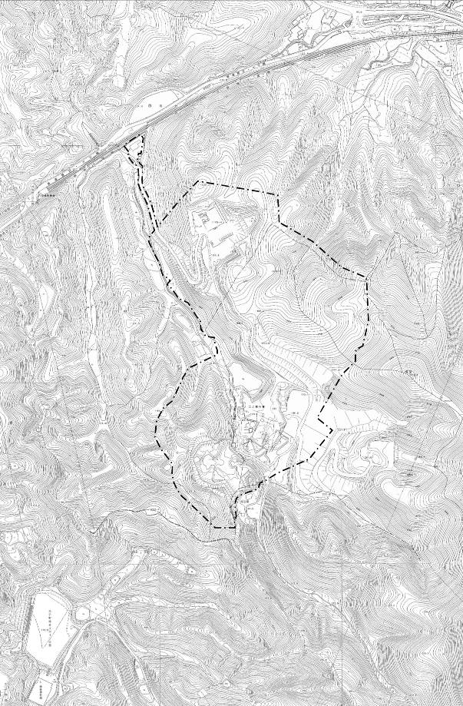

変更測定地点
既設及び増設産業廃棄物中間処理施設
の中間地点（汚泥ピット近傍）

従来の測定地点
既設産業廃棄物中間処理施設近傍

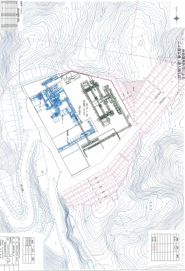
産業廃棄物中間処理施設（増設）
（平成30年4月3日から供用）
赤枠で表示の施設

産業廃棄物中間処理施設（既設）
黒枠で表示の施設

図1.2.1 悪臭の事後調査地点位置図
２．調査結果
2.1 特定悪臭物質濃度の状況
現地調査による特定悪臭物質の状況調査結果を表2.1.1に示す。これによると、アンモニア（し尿のような臭いを発する物質）は定量下限値を若干上回る濃度の0.3ppmであった。その他の特定悪臭物質濃度は定量下限値未満であった。
なお、特定悪臭物質濃度は、いずれの物質も「悪臭防止法」（昭和46年6月1日法律第91号）の規定に基づき、「香芝市告示第50号」（平成24年3月30日）により定められた規制基準（順応地域の値）を満足していた。
表2.1.1 特定悪臭物質の状況調査結果（平成30年度）
（特定悪臭物質の単位：ppm）
調査地点  物質等 |  | 調査結果（産業廃棄物中間処理施設近傍） | 定量  下限値 | 規制  基準
特定悪臭物質 | アンモニア | 0.3 | 0.1 | 2
 | メチルメルカプタン | ND | 0.0002 | 0.004
 | 硫化水素 | ND | 0.0003 | 0.06
 | 硫化メチル | ND | 0.0001 | 0.05
 | 二硫化メチル | ND | 0.0002 | 0.03
 | トリメチルアミン | ND | 0.0004 | 0.02
 | アセトアルデヒド | ND | 0.002 | 0.1
 | プロピオンアルデヒド | ND | 0.001 | 0.1
 | ノルマルブチルアルデヒド | ND | 0.001 | 0.03
 | イソブチルアルデヒド | ND | 0.001 | 0.07
 | ノルマルバレルアルデヒド | ND | 0.0009 | 0.02
 | イソバレルアルデヒド | ND | 0.0009 | 0.006
 | イソブタノール | ND | 0.03 | 4
 | 酢酸エチル | ND | 0.03 | 7
 | メチルイソブチルケトン | ND | 0.02 | 3
 | トルエン | ND | 0.03 | 30
 | スチレン | ND | 0.02 | 0.8
 | キシレン | ND | 0.04 | 2
 | プロピオン酸 | ND | 0.0003 | 0.07
 | ノルマル酪酸 | ND | 0.0003 | 0.002
 | ノルマル吉草酸 | ND | 0.0002 | 0.002
 | イソ吉草酸 | ND | 0.0002 | 0.004
時刻（時：分） |  | 9:39～10:13 | － | －
気温(℃） |  | 32.6 | － | －
湿度(%） |  | 72 | － | －
風速(m/s) |  | 0.0 | － | －
風向（16方位） |  | 静穏 | － | －
注1．NDとは定量下限値未満を示す。
2．表中の規制基準は、「悪臭防止法」（昭和46年6月1日法律第91号）の規定に基づき、「香芝市告示第50号」（平成24年3月30日）により定められた順応地域の値である。
2.2 臭気指数等の状況
表2.2.1に示すように、臭気指数（「臭気指数及び臭気排出強度の算定方法（平成7年環告63号）」）は11、臭気強度（「6段階臭気表示法」）は1（やっと感知できるにおい）であった。なお、調査地点及びその周辺は、臭気指数等の規制が行われていない地域である。
表2.2.1 臭気指数等の状況調査結果
調査地点  測定項目 | 産業廃棄物中間処理施設近傍 | 規制基準
臭気指数 | 11 | 規制基準なし
臭気強度 | 1 | 規制基準なし
時刻（時：分） | 9:39～10:13 | －
気温(℃） | 32.6 | －
湿度(%） | 72 | －
風速(m/s) | 0.0 | －
風向（16方位） | 静穏 | －
注．調査地点及びその周辺は、臭気指数及び臭気強度の規制が行われていない地域である。

（参考１：臭気指数）
臭いの付いた空気や水を、臭いが感じられなくなるまで無臭空気（水の場合は無臭水）で薄めたときの希釈倍率（臭気濃度）を求め、その常用対数値に10を乗じた数値のことをいう。例えば、悪臭の試料を100倍に希釈したとき、大部分の人が臭いを感じなくなった場合の臭気濃度は100となり、その臭気指数は20となる。
この方法は、臭いそのものを人の嗅覚で測定するため、周辺住民の悪臭に対する感覚と一致しやすい面で優れている。

（参考２：6段階臭気強度表示法）
臭気強度表示法の一つである6段階臭気強度表示法は、日本では広く使われており、具体的には以下の表現が用いられている。
0：無臭
1：やっと感知できる臭い（検知閾値）
2：何の臭いであるかわかる弱い臭い（認知閾値）
3：楽に感知できる臭い
4：強い臭い
5：強烈な臭い
悪臭防止法における22物質の基準値を設定する際の評価尺度として採用されており、具体的には臭気強度2.5と3.5に対応する各物質の濃度の範囲内で基準値が決められている。6段階臭気強度表示法は、悪臭防止法の「敷地境界線における規制基準」の設定において、悪臭の強さと悪臭原因物の濃度（または臭気指数）の関係を示す尺度として用いられている。規制基準は、6段階臭気強度表示法の臭気強度2.5を下限、臭気強度3.5を上限とし、特定悪臭物質及び臭気指数のそれぞれ対応する濃度あるいは臭気指数の範囲が定められている。
（参考３：臭気強度と臭気指数との関係）
悪臭防止法に基づく規制基準のうち、敷地境界線における規制基準は、6段階臭気強度表示法の臭気強度2.5～3.5に対応する臭気指数10～21の範囲から定めることとされている。
各臭気強度に対応する臭気指数は、表2.2.2に示すとおりである。
表2.2.2 臭気強度と臭気指数との関係
内容、臭気指数  臭気強度 | 内 容 | 臭気指数  （敷地境界線）
０ | 無臭
１ | やっと感知できる臭い
２ | 何の臭いかが分かる臭い
（2.5）  ３  （3.5） | （２と３の中間）  楽に感知できる臭い  （３と４の中間） | 10～15  12～18  14～21
４ | 強い臭い
５ | 強烈な臭い

注．以上の参考１～参考３の内容は、下記資料により取りまとめたものである。
「臭気指数規制ガイドライン」（平成13年3月、環境省）
「臭気対策行政ガイドブック」（平成14年4月、環境省）
「悪臭の規制が、これまでの「物質濃度規制」から『臭気指数規制』に変わりました。」
（平成19年4月、大阪市）

2.3 気象の状況
悪臭調査時の風速は0.0m/s（無風）であった。また、気温は30℃を超える32.6℃であった。なお、調査日の調査時間帯及びその前後1時間の天候は曇であった。

３．参考資料
3.1 アセス調査時の悪臭状況調査結果との比較

表3.1.1(1) 特定悪臭物質の状況調査結果（調査地点：産業廃棄物中間処理施設近傍）
（特定悪臭物質の単位：ppm）
調査日  物質等 |  | アセス | 事後1 | 事後2 | 事後3 | 事後4 | 事後5 | 定量  下限値 | 規制  基準
 |  | H24.  08.09 | H26.  07.29 | H27.  08.04 | H28.  07.27 | H29.  08.03 | H30.  08.28
特定悪臭物質 | アンモニア | 0.5 | ND | 0.2 | 0.1 | 0.1 | 0.3 | 0.1 | 2
 | メチルメルカプタン | ND | ND | ND | ND | ND | ND | 0.0002 | 0.004
 | 硫化水素 | 0.0037 | ND | ND | ND | ND | ND | 0.0003 | 0.06
 | 硫化メチル | 0.0003 | ND | ND | ND | ND | ND | 0.0001 | 0.05
 | 二硫化メチル | ND | ND | ND | ND | ND | ND | 0.0002 | 0.03
 | トリメチルアミン | ND | ND | ND | ND | ND | ND | 0.0004 | 0.02
 | アセトアルデヒド | 0.006 | ND | ND | ND | ND | ND | 0.002 | 0.1
 | プロピオンアルデヒド | ND | ND | ND | ND | ND | ND | 0.001 | 0.1
 | ノルマルブチルアルデヒド | ND | ND | ND | ND | ND | ND | 0.001 | 0.03
 | イソブチルアルデヒド | ND | ND | ND | ND | ND | ND | 0.001 | 0.07
 | ノルマルバレルアルデヒド | ND | ND | ND | ND | ND | ND | 0.0009 | 0.02
 | イソバレルアルデヒド | ND | ND | ND | ND | ND | ND | 0.0009 | 0.006
 | イソブタノール | ND | ND | ND | ND | ND | ND | 0.03 | 4
 | 酢酸エチル | ND | ND | ND | ND | ND | ND | 0.03 | 7
 | メチルイソブチルケトン | ND | ND | ND | ND | ND | ND | 0.02 | 3
 | トルエン | ND | ND | ND | ND | ND | ND | 0.03 | 30
 | スチレン | ND | ND | ND | ND | ND | ND | 0.02 | 0.8
 | キシレン | ND | ND | ND | ND | ND | ND | 0.04 | 2
 | プロピオン酸 | ND | ND | ND | 0.0007 | ND | ND | 0.0003 | 0.07
 | ノルマル酪酸 | ND | ND | ND | 0.0005 | ND | ND | 0.0003 | 0.002
 | ノルマル吉草酸 | ND | ND | 0.0002 | 0.0003 | ND | ND | 0.0002 | 0.002
 | イソ吉草酸 | ND | ND | ND | ND | ND | ND | 0.0002 | 0.004
時刻（時：分） |  | 10:40～11:20 | 9:18～  10:12 | 9:18～  10:05 | 10:11～  10:55 | 10:00～  10:45 | 9:39～10:13 | － | －
気温(℃） |  | 30.8 | 32.3 | 30.5 | 28.5 | 32.5 | 32.6 | － | －
湿度(%） |  | 61.6 | 59.0 | 73.0 | 72.0 | 42.0 | 72 | － | －
風速(m/s) |  | 0.5～0.8 | 0.4～1.0 | 0.3～0.5 | 0.2～0.9 | 1.2 | 0.0 | － | －
風向（16方位） |  | SW～SSW | E～SSE | SE | N | ENE～SSE | 静穏 | － | －
注．調査地点の位置
平成29年度まで：既設中間処理施設の汚泥ピット近傍
平成30年度以降：既設及び増設中間処理施設の汚泥ピットの中間

表3.1.2(2) 臭気指数の状況調査結果（調査地点：産業廃棄物中間処理施設近傍）
調査日  測定項目 | アセス | 事後1 | 事後2 | 事後3 | 事後4 | 事後5 | 規制基準
 | H24.  08.09 | H26.  07.29 | H27.  08.04 | H28.  07.27 | H29.  08.03 | H30.  08.28
臭気指数 | 16 | 10未満 | 10未満 | 10未満 | 10未満 | 11 | 規制基準なし
時刻（時：分） | 10:40～11:20 | 9:18～10:12 | 9:18～10:05 | 10:11～10:55 | 10:00～10:45 | 9:39～  10:13 | －
気温(℃） | 30.8 | 32.3 | 30.5 | 28.5 | 32.5 | 32.6 | －
湿度(%） | 61.6 | 59.0 | 73.0 | 72.0 | 42.0 | 72.0 | －
風速(m/s) | 0.5～0.8 | 0.4～1.0 | 0.3～0.5 | 0.2～0.9 | 1.2 | 0.0 | －
風向（16方位） | SW～SSW | E～SSE | SE | N | ENE～SSE | 静穏 | －
注．調査地点の位置
平成29年度まで：既設中間処理施設の汚泥ピット近傍
平成30年度以降：既設及び増設中間処理施設の汚泥ピットの中間

3.2 悪臭調査時の写真
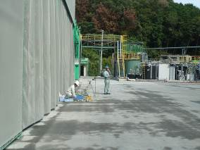
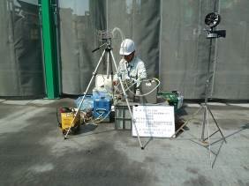

調査地点（東側方向から撮影）
調査地点（南側方向から撮影）

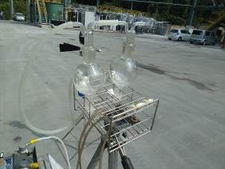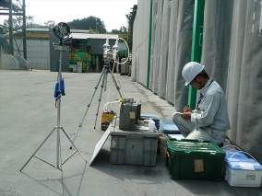

試料採取機材（写真の瓶はインピンジャー及びDNPH-Sep-Pak管）
調査地点（北側方向から撮影）

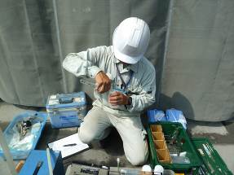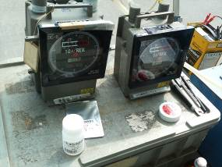

試料採取状況（悪臭①）
試料採取機材（ガスメーター）

写真3.2.1(1) 悪臭調査作業の光景
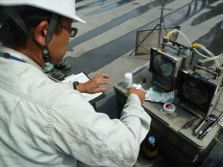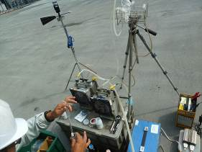

試料採取状況（悪臭③）
試料採取状況（悪臭②）

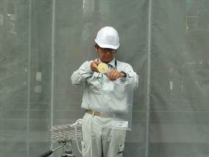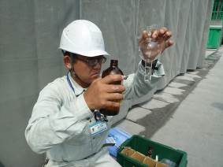

試料採取状況（臭気①）
試料採取状況（吸収液定量）

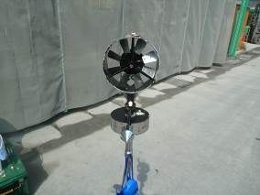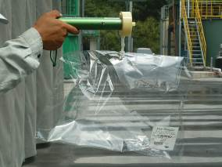

試料採取状況（風況測定）
試料採取状況（臭気②）

写真3.2.1(2) 悪臭調査作業の光景
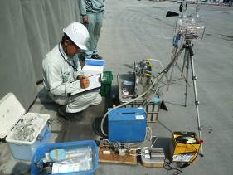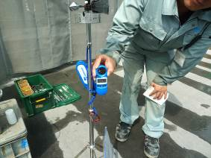

測定記録状況（野帳への記録）
試料採取状況（温度・湿度測定）

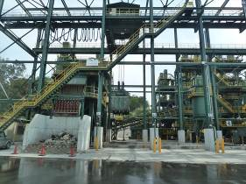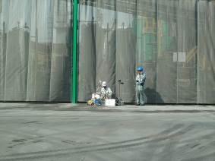

新設処理施設の光景
悪臭調査地点後方は既設処理施設

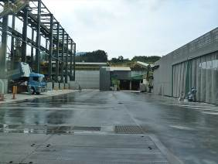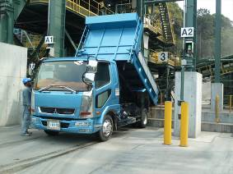

調査地点

新設処理施設側

既設処理施設側

調査地点と処理施設の位置関係
新設処理施設の汚泥ピットに投入される汚泥

写真3.2.1(3) 悪臭調査作業の光景

